Técnica del arte estarcido 2° básico (semana 7)
NOMBRE DE ESTUDIANTE: | CURSO:
FECHA:
OBJETIVO DE APRENDIZAJE: Expresar emociones e ideas en sus trabajos de arte, a partir de la experimentación con: materiales de modelado, de reciclaje, naturales, papeles, cartones, pegamentos, lápices, pinturas, textiles e imágenes digitales; herramientas para dibujar, pintar, cortar, modelar, unir y tecnológicas (pincel, tijera, mirete, computador, entre otras); procedimientos de dibujo, pintura, collage, escultura, dibujo digital, entre otros.(OA3)
OBJETIVO DE LA CLASE: Crear trabajos de arte expresando sus emociones a través de técnica de estarcido.
Introducción: Lee comprensivamente, y observa las imágenes. Recuerda que estas actividades te servirán para desarrollar la guía de trabajo.
Técnica de arte del estarcido
La aplicación técnica del estarcido consiste en esparcir la pintura muy diluida en agua logrando efectos de puntos de colores utilizando un cepillo de dientes y una plantilla de papel dando efecto de pulverizado.
Apreciemos algunas pinturas con técnica de estarcido:
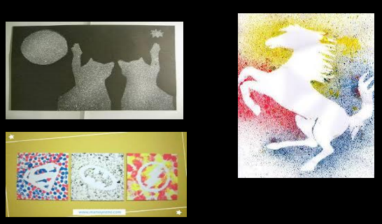

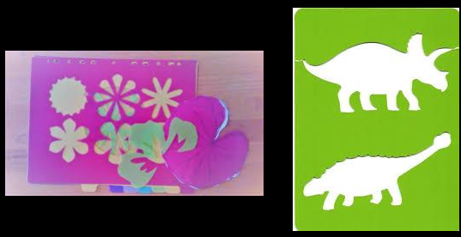
Después de haber observado estas hermosas pinturas con estarcido
Observa en este link paso a paso para aprender a realizarlo tú mismo:
https://www.youtube.com/watch?v=y6l-cKfr5S4

Instrucción: Después de haber observado las imágenes y video del link de tareas, desarrolla esta actividad.
Actividad.
➢ 1.- Primero pon todos los materiales que vas a ocupar, se puede utilizar, tempera, cepillo, cartulina de colores y las plantillas de lo que más te guste para realizar tu trabajo de estarcido.
➢ 2.- Tus manos deben estar limpias y el espacio donde trabajaras también muy limpio y despejado.
➢ 3.- Elige la o las figuras que realizaras y con lápiz grafito marcas tu boceto y luego lo recortas.
➢ 4.- Ahora lo pones encima de la hoja de block y comienzas a esparcir la tempera con el cepillo de dientes, recuerda dejar secar la pintura antes de sacar las plantillas o bocetos.

Autoevaluación “Técnica del arte estarcido”
Nombre:
Criterios | No lo hice  (0 puntos) | Lo hice porque debía cumplir  (1 punto) | Lo hice, pero podría mejorarlo  (2 puntos) | Lo hice muy bien  (3 puntos)
Creatividad
Explotaron su creatividad y tiene originalidad.

Dibujo  El dibujo es expresivo y detallado. Las formas los patrones son usados para añadir interés a la pintura. El estudiante logro expresarse a través de la técnica de puntillismo | . | .
Destreza al pintar
La aplicación de la pintura es planeada y está hecha en una manera lógica y organizada
Total puntos

